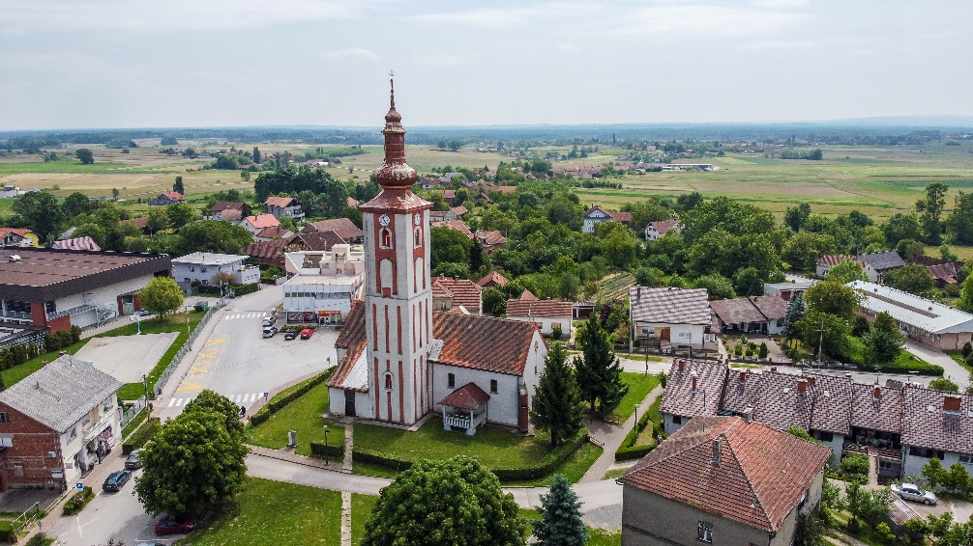

**Vodič za građane** **za 2023. godinu**

**Općina Dubrava**

**Poštovani građani,**

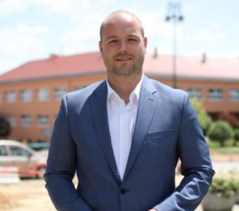

predstavljam Vam *Vodič za građane* za 2023. godinu, u kojemu je prikazano na koji način Općina Dubrava prikuplja i investira sredstva. Vođeni našim načelima i misijom u kojoj želimo kroz transparentno i učinkovito upravljanje javnim sredstvima i provođenje razvojnih projekata, osigurati građanima Općine Dubrava bolje životne uvjete u našoj sredini, odlučili smo i na ovaj način približiti Vam naš rad. Brošura se nalazi na internet stranici www.proracun.hr te na općinskoj službenoj stranici https://www.opcina-dubrava.hr/. Kroz istu prikazati ćemo vam koji su općinski projekti planirani u ovoj proračunskoj godini, a od važnosti su za razvoj naše Općine.

 Bez adekvatne infrastrukture život u općini ne može opstati, stoga nastavljamo ulagati u održavanje i izgradnju komunalne infrastrukture. Osigurana su sredstva za izgradnju infrastrukture širokopojasnog interneta, izgradnju nogostupa, javne rasvjete, vodovoda kao i

održavanje javnih površina, održavanje nerazvrstanih cesta i ESCO model javne rasvjete (najam i opskrba električnom energijom). Također, u planu je izrada projektne dokumentacije za rekonstrukciju državne ceste DC26, uređenje parkirališta na NK Dubrava, te izgradnja potpornog zida na autobusnom kolodvoru. Ovim projektima nastojimo povećati kvalitetu komunalne infrastrukture i sigurnosti mještana.

Ulažemo u održavanje društvenih objekata na području Općine Dubrava te održavanje općinskih poslovnih prostora, rekonstrukciju i nadogradnju Dječjeg vrtića Dubrava i adaptaciju zgrade javne namjene.

Bez ulaganja u mlade općina nema perspektivu stoga smo izdvojili sredstva za sufinanciranje udžbenika i opreme učenicima osnovnih škola, za sufinanciranje prijevoza učenika srednjih škola, učeničkih domova, božićnica srednjoškolcima, nagrađivanje za rezultate na školskim natjecanjima te stipendije studentima.

Uz projekt „Zaželi u Općini Dubrava“ omogućavamo zapošljavanje žena koje su u nepovoljnom položaju na tržištu rada, a koje će raditi na poslovima potpore i podrške starijim osobama i osobama u nepovoljnom položaju u lokalnoj zajednici.

Kako bismo naše stanovnike potaknuli na bavljenje sportom i zdrav način života i dalje aktivno ulažemo u održavanje i poboljšanje postojeće sportske infrastrukture kao i nadogradnju iste. Nastojimo našim najmlađim stanovnicima omogućiti sretno i kvalitetno odrastanje u prostorijama prilagođenim njegovim potrebama stoga smo osigurali za sportsku opremu DV Dubrava 1.382.387,69 eura.

Na području naše općine djeluju brojne sportske, kulturne i druge udruge koje oplemenjuju naš život i omogućavaju pojedincima da prepoznaju i usavrše svoje talente stoga zaslužuju našu financijsku potporu. Volimo svoju općinu, zavičaj, običaje i ljude i svaki dan svoje napore ulažemo u nadi da će ostvariti uspjeh i napredak za sve stanovnike naše zajednice.

Općinski načelnik!

**OBRAZLOŽENJE PRORAČUNA**

**Što je proračun?**



Proračun je akt kojim se procjenjuju prihodi i primici te utvrđuju rashodi i izdaci Općine Dubrava za proračunsku godinu, a sadrži i projekciju prihoda i primitaka te rashoda i izdataka za slijedeće dvije godine.

Proračun nije statičan akt, već se sukladno Zakonu može mijenjati tijekom proračunske godine, odnosno donose se Izmjene i dopune proračuna.



**Sadržaj proračuna**

Proračun JLS sastoji se od plana za proračunsku godinu i projekcija za sljedeće dvije godine. Proračun JLS sastoji se od općeg dijela, posebnog dijela i obrazloženja proračuna.

|  |  |  |
| --- | --- | --- |
| **SADRŽAJ** | **SASTAVNI DIO** | **OPIS SASTAVNOG DIJELA** |
| **Opći dio proračuna** | Sažetak Računa prihoda i rashoda Sažetak Računa financiranja | * ukupni prihodi poslovanja i prihodi od prodaje nefinancijske imovine, ukupni rashodi poslovanja i rashodi za nabavu nefinancijske imovine * ukupni primici od financijske imovine i zaduživanja i izdaci za financijsku imovinu i otplate zajmova |
| Račun prihoda i rashoda | * ukupni prihodi i rashodi iskazani prema izvorima financiranja i ekonomskoj klasifikaciji na razini skupine * ukupni rashodi iskazani prema funkcijskoj klasifikaciji |
| Račun financiranja | * ukupni primici od financijske imovine i zaduživanja i izdaci za financijsku imovinu i otplate instrumenata zaduživanja prema izvorima financiranja i ekonomskoj klasifikaciji na razini skupine |
| Preneseni višak ili preneseni manjak prihoda nad rashodima | * ako ukupni prihodi i primici nisu jednaki ukupnim rashodima i izdacima, opći dio proračuna sadrži i preneseni višak ili preneseni manjak prihoda nad rashodima |
| Višegodišnji plan uravnoteženja | * ako JLP(R)S ne mogu preneseni manjak podmiriti do kraja proračunske godine, obvezni su izraditi višegodišnji plan uravnoteženja za razdoblje za koje se proračun donosi * ako JLP(R)S ne mogu preneseni višak, zbog njegove veličine, u cijelosti iskoristiti u jednoj proračunskoj godini, korištenje viška planira se višegodišnjim planom uravnoteženja za razdoblje za koje se proračun donosi |
| **Posebni dio proračuna** | Plan rashoda i izdataka proračuna JLP(R)S i njihovih proračunskih korisnika | * rashodi i izdaci JLP(R)S i njihovih proračunskih korisnika iskazani po organizacijskoj klasifikaciji, izvorima financiranja i ekonomskoj klasifikaciji na razini skupine, raspoređenih u programe koji se sastoje od aktivnosti i projekata |
| **Obrazloženje proračuna** | Obrazloženje općeg dijela proračuna i obrazloženje posebnog dijela proračuna | * obrazloženje općeg dijela proračuna JLP(R)S sadrži obrazloženje prihoda i rashoda, primitaka i izdataka proračuna JLP(R)S i obrazloženje prenesenog manjka odnosno viška proračuna JLP(R)S * obrazloženje posebnog dijela proračuna JLP(R)S temelji se na obrazloženjima financijskih planova proračunskih korisnika, a sastoji se od obrazloženja programa koje se daje kroz obrazloženje aktivnosti i projekata zajedno s ciljevima i pokazateljima uspješnosti iz akata strateškog planiranja. |

**Proračunski korisnici:**



Proračunski korisnici su ustanove, tijela javne vlasti kojima je JLS osnivač ili suosnivač, a čije je financiranje većim dijelom iz proračuna svog osnivača ili suosnivača. Proračunski korisnici JLS mogu biti dječji vrtići, knjižnice, javne vatrogasne postrojbe, muzeji, kazališta, domovi za starije i nemoćne osobe…

Proračunski korisnici Općine Dubrava su:

1. Dječji vrtić Dubrava

**Zakoni i sankcije:**



Sukladno Zakonu o Proračunu (»Narodne novine«, broj 144/21) Proračun se donosi za jednu fiskalnu (proračunsku) godinu. Kod nas se fiskalna godina poklapa s kalendarskom i traje od 01. siječnja do 31. prosinca. Jedini ovlašteni predlagatelj Proračuna je Općinski načelnik. Općinski načelnik jedinice lokalne samouprave odgovoran je za zakonito i pravilno planiranje i izvršavanje proračuna, za svrhovito, učinkovito i ekonomično raspolaganje proračunskim sredstvima. Proračun donosi (izglasava) Općinsko vijeće do kraja godine.

Ako se ne donese proračun prije početka proračunske godine, privremeno se, a najduže za prva tri mjeseca proračunske godine, na osnovi odluke o privremenom financiranju koja mora biti donesena do 31. prosinca, nastavlja financiranje poslova, funkcija i programa tijela jedinica lokalne i područne samouprave i drugih proračunskih i izvanproračunskih korisnika.

U slučaju kada je raspušteno samo Općinsko vijeće, a Općinski načelnik nije razriješen, do imenovanja povjerenika Vlade Republike Hrvatske, financiranje se obavlja izvršavanjem redovnih i nužnih rashoda i izdataka temeljem odluke o financiranju nužnih rashoda i izdataka koju donosi Općinski načelnik.

Po imenovanju povjerenika Vlade Republike Hrvatske, Općinski načelnik predlaže povjereniku novu odluku o financiranju nužnih rashoda i izdataka u koju su uključeni ostvareni prihodi i primici te izvršeni rashodi i izdaci u vremenu do dolaska povjerenika. Ako se do 31. ožujka ne donese proračun, povjerenik donosi odluku o financiranju nužnih rashoda i izdataka za razdoblje do donošenja proračuna.

Ako do isteka roka privremenog financiranja nije donesen proračun u jedinici u kojoj je općinski načelnik koji nema zamjenika onemogućen u obavljanju svoje dužnosti, financiranje se obavlja izvršavanjem redovnih i nužnih rashoda i izdataka temeljem odluke o financiranju nužnih rashoda i izdataka koju donosi predstavničko tijelo na prijedlog privremenog zamjenika općinskog načelnika iz članka 43.a Zakona o lokalnoj i područnoj (regionalnoj) samoupravi (»Narodne novine«, broj 33/01, 60/01, 129/05, 109/07, 125/08, 36/09, 150/11, 144/12, 19/13, 137/15, 123/17, 98/19, 144/20).

**Ukupan proračun, odnosno ukupni prihodi, kao i rashodi i izdaci Općine Dubrava za 2023. godinu, planirani su u iznosu od 3.988.178,40 eura**

**PRIHODI I PRIMICI**

**Prihodi poslovanja** Općine Dubrava za 2023. godinu planirani su u iznosu od 3.746.028,94 eura, a čine ih **prihodi od poreza** planirani u iznosu od 1.454.365,25 eura. **Pomoći iz inozemstva i od subjekta unutar općeg proračuna** planirane su u iznosu od 1.932.915,26 eura, **prihodi od imovine** u iznosu od 49.651,60 eura, **prihodi od upravnih i administrativnih pristojbi, pristojbi po posebnim propisima i naknada** planirani u iznosu od 298.080,84 eura, **prihodi od prodaje proizvoda i robe te priženih usluga i prihodi od donacija** planirani u iznosu od 9.290,00 eura , **kazne, upravne mjere i ostali prihodi** planirani u iznosu od 1.725,39 eura. **Prihodi od prodaje nefinancijske imovine** planirani u iznosu od 23.093,78 eura. od toga 13.272,28 eura od prihoda od prodaje neproizvedene dugotrajne imovine i 9.821,50 eura od prihoda od prodaje proizvedene dugotrajne imovine.

Vlastiti izvori planirani u iznosu od 219.055,68 eura

|  |  |  |  |  |  |
| --- | --- | --- | --- | --- | --- |
| **PRIHODI I PRIMICI** | **IZVRŠENJE**  **2021** | **PLAN**  **2022** | **PLAN**  **2023** | **PROJEKCIJE 2024** | **PROJEKCIJE 2025** |
| **6 Prihodi poslovanja** | **2.362.389,65** | **2.970.146,03** | **3.746.028,94** | **2.615.814,59** | **2.615.814,59** |
| **61** Prihodi od poreza | 649.710,27 | 1.422.365,78 | 1.454.365,25 | 1.454.365,25 | 1.454.365,25 |
| **63** Pomoći iz inozemstva i od subjekata unutar općeg proračuna | 1.443.189,78 | 1.194.687,13 | 1.932.915,26 | 802.700,91 | 802.700,91 |
| **64** Prihodi od imovine | 45.496,02 | 51.310,63 | 49.651,60 | 49.651,60 | 49.651,60 |
| **65** Prihodi od upravnih i administrativnih pristojbi, pristojbi po posebnim propisima i naknada | 221.023,75 | 295.677,24 | 298.080,84 | 298.080,84 | 298.080,84 |
| **66** Prihodi od prodaje proizvoda i robe te pruženih usluga i prihodi od donacija | 2.969,83 | 4.645,30 | 9.290,60 | 9.290,60 | 9.290,60 |
| **68**  Kazne, upravne mjere i ostali prihod i | 0,00 | 1.459,95 | 1.725,39 | 1.725,39 | 1.725,39 |
| **7 Prihodi od prodaje nefinancijske imovine** | **20.663,62** | **23.093,78** | **23.093,78** | **23.093,78** | **23.093,78** |
| **71** Prihodi od prodaje neproizvedene imovine | 4.703,71 | 13.272,28 | 13.272,28 | 13.272,28 | 13.272,28 |
| **72** Prihodi od prodaje proizvedene imovine | 15.959,91 | 9.821,50 | 9.821,50 | 9.821,50 | 9.821,50 |
| **8 Primici od financijske imovine i zaduživanja** | **0,00** | **0,00** | **0,00** | **0,00** | **0,00** |
| **84** Primici od zaduživanja | 0,00 | 0,00 | 0,00 | 0,00 | 0,00 |
| **9 Vlastiti izvori** | **0,00** | **99.542,11** | **219.055,68** | **219.055,68** | **219.055,68** |
| **92 Rezultat poslovanja** | 0,00 | 99.542,11 | 219.055,68 | 219.055,68 | 219.055,68 |

**RASHODI I IZDACI**

|  |  |  |  |  |  |  |  |
| --- | --- | --- | --- | --- | --- | --- | --- |
| **RASHODI I IZDACI** | **IZVRŠENJE**  **2021.** | **PLAN**  **2022.** | **PLAN**  **2023.** | | | **PROJEKCIJE 2024.** | **PROJEKCIJE 2025.** |
| **3 Rashodi poslovanja** | **1.704.074,45** | **1.814.727,59** | **1.745.879,56** | | | **1.745.879,56** | **1.745.879,56** |
| **31** Rashodi za zaposlene | 346.062,26 | 353.264,99 | 396.363,40 | | | 396.363,40 | 396.363,40 |
| **32** Materijalni rashodi | 993.343,34 | 1.044.594,87 | 944.301,48 | | | 944.301,48 | 944.301,48 |
| **34** Financijski rashodi | 17.405,35 | 12.409,58 | 7.857,19 | | | 7.857,19 | 7.857,19 |
| **35 Subvencije** | 4.655,92 | 6.636,14 | 6.636,14 | | | 6.636,14 | 6.636,14 |
| **36** Pomoći dane u inozemstvo i unutar opće države | 44.245,04 | 50.021,89 | 44.978,43 | | | 44.978,43 | 44.978,43 |
| **37** Naknade građanima i kućanstvima na temelju osiguranja i druge naknade | 137.032,55 | 167.164,38 | 162.850,89 | | | 162.850,89 | 162.850,89 |
| **38** Ostali rashodi | 161.329,99 | 180.635,74 | 182.892,03 | | | 182.892,03 | 182.892,03 |
| **4 Rashodi za nabavu nefinancijske imovine** | **765.634,85** | **1.272.081,73** | **2.236.326,23** | | | **1.106.111,88** | **1.106.111,88** |
| **41** Rashodi za nabavu neproizvedene imovine | 14.184,76 | 10.617,82 | 33.180,70 | | | 33.180,70 | 33.180,70 |
| **42** Rashodi za nabavu proizvedene dugotrajne imovine | 410.526,33 | 510.850,06 | 227.486,88 | | | 227.486,88 | 227.486,88 |
| **45** Rashodi za dodatna ulaganja | 340.923,76 | 750.613,85 | 1.975.658,65 | | | 845.444,30 | 845.444,30 |
| **5 Izdaci za financijsku imovinu i otplate zajmova** | **504.175,63** | **5.972,53** | | **5.972,53** | **5.972,53** | | **5.972,53** |
| **53** Izdaci za dionice i udjele u glavnici | 39.816,84 | 0,00 | | 0,00 | 0,00 | | 0,00 |
| **54** Izdaci za otplatu glavnice primljenih kredita i zajmova | 464.358,78 | 5.972,53 | | 5.972,53 | 5.972,53 | | 5.972,53 |

**Rashodi poslovanja**

Rashodi poslovanja Općine Dubrava za 2023. godinu planirani su u iznosu od 1.745.879,56 eura, a čine ih:

1. Rashodi za zaposlene planirani u iznosu od 396.363,40 eura;
2. Materijalni rashodi planirani u iznosu od 944.301,48 eura;
3. Financijski rashodi planirani u iznosu od 7.857,19 eura;
4. Subvencije planirane u iznosu od 6.636,14 eura ,
5. Pomoći dane u inozemstvo i unutar opće države planirane u iznosu od 44.978,43 eura
6. Naknade građanima i kućanstvima na temelju osiguranja i druge naknade planirane u iznosu od 162.850,89 eura;
7. Ostali rashodi planirani u iznosu od 182.892,03 eura.

**Rashodi za nabavu nefinancijske imovine**

**Rashodi za nabavu nefinancijske imovine planirani u iznosu od 2.236.326,23 eura, a čine ih:**

1. Rashodi za nabavu neproizvedene imovine planirani u iznosu od 33.180,70 eura;
2. Rashodi za nabavu proizvedene dugotrajne imovine planirani u iznosu od 227.486,88 eura;
3. Rashodi za dodatna ulaganja planirani u iznosu od 1.975.658,65 eura.

**Izdaci za financijsku imovinu i otplate zajmova planirani u iznosu od 5.972,53 eura.**

Otplata glavnice primljenih kredita i zajmova od kreditnih i ostalih financijskih institucija planirano u iznosu od 5.972,53 eura.

**PRORAČUNSKE KLASIFIKACIJE**

Prihodi, primici, rashodi i izdaci proračuna i financijskog plana iskazuju se prema proračunskim klasifikacijama. Sukladno Pravilniku o proračunskim klasifikacijama (»Narodne novine«, broj 26/10, 120/13 i 01/20) proračunske klasifikacije jesu:

* + **Organizacijska klasifikacija** sadrži povezane i međusobno usklađene (hijerarhijski i s obzirom na odnose prava i odgovornosti) cjeline proračuna i proračunskih korisnika koje odgovarajućim materijalnim sredstvima ostvaruju postavljene ciljeve,
  + **Programska klasifikacija** sadrži rashode i izdatke iskazane kroz aktivnosti i projekte, koji su povezani u programe temeljem zajedničkih ciljeva,
  + **Funkcijska klasifikacija** sadrži rashode razvrstane prema njihovoj namjeni,
  + **Ekonomska klasifikacija** sadrži prihode i primitke po prirodnim vrstama te rashode i izdatke prema njihovoj ekonomskoj namjeni,
  + **Lokacijska klasifikacija** sadrži rashode i izdatke razvrstane za Republiku Hrvatsku i za inozemstvo,
  + **Izvori financiranja** sadrže prihode i primitke iz kojih se podmiruju rashodi i izdaci određene vrste i namjene.

Proračun Općine Dubrava sastoji se od razdjela, glava i programa. Programi se sastoje od aktivnosti i projekata (kapitalni i tekući projekti).

**OPIS POSEBNOG DIJELA PRORAČUNA**

**RAZDJEL 001 PREDSTAVNIČKA I IZVRŠNA TIJELA PLANIRANO U IZNOSU OD 155.882,93 EURA**

**GLAVA 00105 NAČELNIK OPĆINE PLANIRANO U IZNOSU OD 114,141,61 EURA**

**Program 1000 Javna uprava i administracija planirano u iznosu od 114.141,61 eura.**

Za javnu upravu i administraciju planirano je 114.141,61 eura za:

1. Redovan rad načelnika 16.988,52 eura,
2. Proračunsku pričuvu 1.327,23 eura,
3. Sredstva javnog priopćavanja-medije 26.544,55 eura,
4. Pokroviteljstva i sponzorstva 5.308,92 eura,
5. Obilježavanje Dana Općine 47.780,22 eura,
6. Elementarne nepogode 9.290,60 eura,
7. 4.nagrada Dubrave - Ina Delta Rally 6.901,57 eura,

**GLAVA 00110 OPĆINSKO VIJEĆE PLANIRANO U IZNOSU OD 34.176,12 EURA**



**Program 1000 Javna uprava i administracija planirano u iznosu od 34.176,12 eura**

Za javnu upravu i administraciju planirano je 34.176,12 eura za:

1. Održavanje izbora 16.789,44 eura,
2. Političke stranke 3.450,79 eura,
3. Redovan rad predstavničkog tijela - Općinskog vijeća 9.954,21 eura,
4. Djelovanje savjetodavnog tijela mladih - Savjet mladih 3.981,68 eura.

**GLAVA 00115 OTPLATA KREDITA KOMUNALAC PLANIRANO U IZNOSU OD 7.565,20 EURA**

**Program 1000 Javna uprava i administracija planirano u iznosu od 7.565,20 eura**

Za otplatu dugoročnog kredita Komunalac d.o.o. planirano je 7.565,20 eura.

**RAZDJEL 002 JEDINSTVENI UPRAVNI ODJEL PLANIRANO U IZNOSU OD 3.832.295,39 EURA**

**GLAVA 00205 JEDINSTVENI UPRAVNI ODJEL PLANIRANO U IZNOSU OD 316.304,99 EURA**

**Program 1000 Javna uprava i administracija planirano u iznosu od 316.304,99 eura**

1. Za redovan rad Jedinstvenog upravnog odjela planirano je 105.926,08 eura,
2. Za materijalne rashode i rashode za usluge JUO planirano je 142.876,09 eura,
3. Za Zaželi-program zapošljavanja žena planirano je 23.438,85 eura. Projekt „Zaželi zaposli se!“ nastavlja sa svojim aktivnostima i u 2023. godini.



1. Za opremanje ureda i nabava ostale imovine planirano je 16.192,18 eura,
2. Za vozni park Općine planirano je 27.871,79 eura.

**GLAVA 00210 KOMUNALNA INFRASTRUKTURA PLANIRANO U IZNOSU OD 676.859,76 EURA**

**Program 1000 Sustav vodoopskrbe i odvodnje planirano je u iznosu od 10.219,66 eura**

1. Za izgradnju vodovoda ulice Branimirova, Trpimirova, Zvonimirova planirano je 10.219,66 eura

**Program 1000 Gradnja komunalne infrastrukture planirano je u iznosu od 59.061,64 eura**

Ovim programom osiguravaju se sredstva za izgradnjuinfrastrukture širokopojasnog interneta(2.654,46 eura), nogostupa u Ulici kralja Tomislava-projekt(10.617,82 eura), astrološke uklopne satove(8.626,98 eura) , izgradnju nogostupa u Ulici kralja Tomislava (33.180,70 eura)te izgradnju javne rasvjete(3.981,68 eura).

**Program 1001 Održavanje komunalne infrastrukture planirano je 510.319,18 eura**

U ovom programu izdvajaju se sredstva za održavanje javnih površina-6.636,14 eura, nerazvrstanih cesta-84.942,59 eura, groblja-339.770,38 eura te za ESCO model javne rasvjete-78.970,07 eura.

**Program 1000 Zaštita okoliša planirano u iznosu od 21.899,27 eura**

Ovim programom osiguravaju se sredstva za rad reciklažnog dvorišta, sanaciju divljih deponija u Općini, poticajne naknade za smanjenje miješanog otpada i za rentu za zbrinjavanje komunalnog otpada.

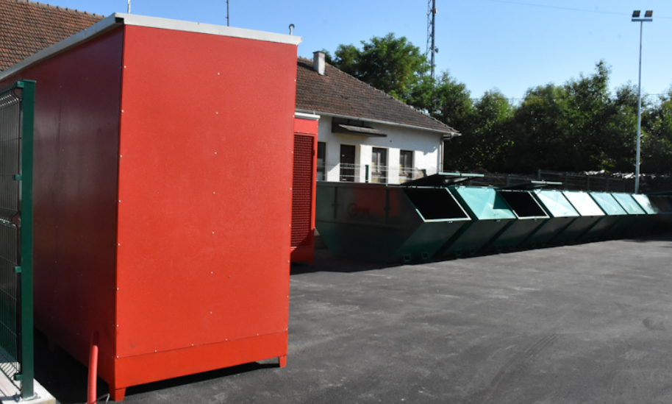

**Program 1000 Razvoj i sigurnost prometa planirano u iznosu od 75.360,01 eura**

Ovim programom osigurana su sredstva za:

1. Pokrivenost internetom-WIFI4EU 530,89 eura,
2. Izradu projektne dokumentacije za rekonstrukciju državne ceste 5.813,26 eura,
3. Uređenje autobusnih stajališta 9.290,60 eura,
4. Parking NK Dubrava 19.908,42 eura,
5. Parking autobusni kolodvor 19.908,42 eura,
6. Izgradnju potpornog zida na autobusnom kolodvoru 19.908,42 eura.

**GLAVA 00215 UPRAVLJANJE IMOVINOM PLANIRANO U IZNOSU 2.019.457,14 EURA**

**Program 1000 Upravljanje imovinom planirano u iznosu 2.019.457,14 eura.**

Ovim programom izdvajaju se sredstva za :

1. Održavanje društvenih domova 13.604,08 eura,
2. Održavanje općinskih poslovnih subjekata 23.093,76 eura,
3. Održavanje Kulturnog centra 3.118,97 eura,
4. Kapitalnu investiciju općinske zgrade 199.084,21 eura,
5. Kapitalnu investiciju na društvenim domovima 19.908,42 eura,
6. Kapitalnu investiciju DV Dubrava-projektiranje 66.361,40 eura,
7. Kapitalnu investiciju zgrada bivše veterinarske 285.354,05 eura,
8. Videonadzor 13.272,28 eura,
9. Energetsku obnovu stan-općinska zgrada 6.636,14 eura,
10. Prenamjenu stana u vrtić 6.636,14 eura,
11. Sportsku opremu DV Dubrava 1.382.387,69 eura.

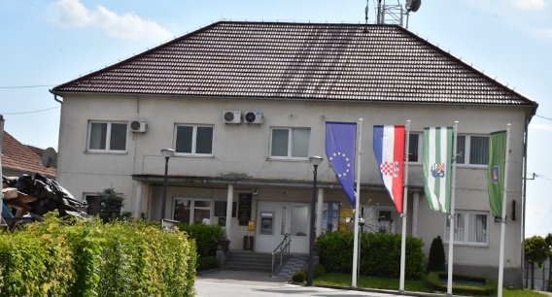

**GLAVA 00220 PROSTORNO UREĐENJE planirano u iznosu od 11.945,05 EURA**

**Program 1000 prostorno uređenje i unapređenje stanovanja planirano u iznosu od 11.945,05 eura**

Za homogenizaciju katastarskih planova planirano je 6.636,14 eura i 5.308,91 eura za prostorne planove.

**GLAVA 00225 GOSPODARSTVO planirano u iznosu od 46.452,98 EURA**

**Program 1000 Jačanje gospodarstva planirano u iznosu od 46.452,98 eura**

Za jačanje gospodarstva osiguranja su sredstva za formiranje gospodarske zone „Berek“ 19.908,42 eura i poduzetnički inkubator-26.544,56 eura.

**Glava 00230 SPORT I REKREACIJA PLANIRANO U IZNOSU OD 66.892,30 EURA**

**Program 1000 Razvoj sporta i rekreacije planirano u iznosu od 66.892,30 eura**

Kako bi osigurali adekvatan prostr za bavljenje sportom, a samim time i privukli što veći broj stanovnika na bavljenje sportom Općina ulaže u sport i rekreaciju. Ovim programom osigurana su sredstva za :

1. Redovnu djelatnost Sportske zajednice Dubrava 52.027,34 eura,
2. Naknade za ostvarene sportske rezultate 265,45 eura,
3. Održavanje objekata i terena NK Dubrava 13.272,28 eura,
4. Održavanje terena s umjetnom travom 1.327,23 eura.

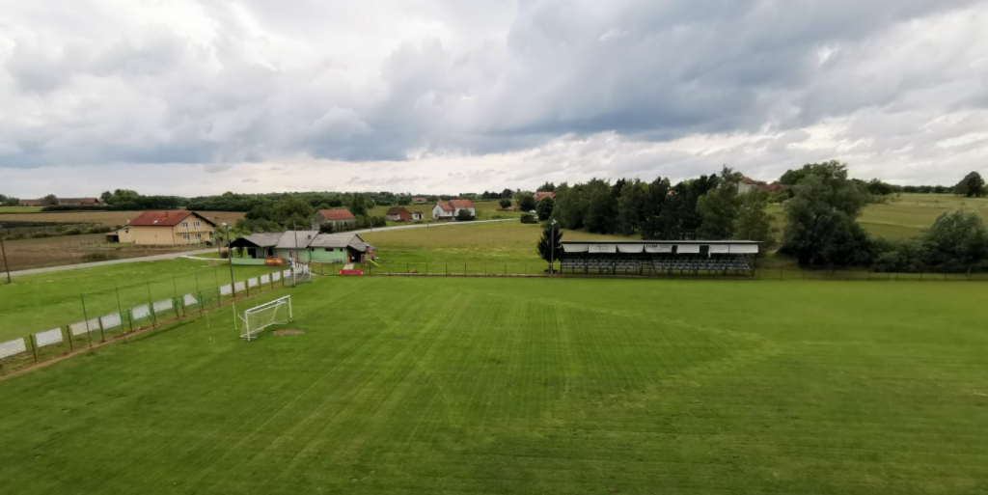

**Glava 00235 KULTURA PLANIRANO U IZNOSU OD 29.464,48 EURA**

**Program 1000 Kulturno promicanje Općine planirano u iznosu od 29.464,48 eura**

Za obilježavanje Uskršnjih događanja planirano je 1.592,69 eura, za Božićna događanja 3.318,07 eura, za susret hrvatske katoličke mladeži 1.990,84 eura, a za izgradnju likovne sjenice planirano je 22.562,88 eura.

**GLAVA 00240 OBRAZOVANJE PLANIRANO U IZNOSU OD 76.182,90 EURA**

**Program 1000 Programi potpore u obrazovanju planirani u iznosu od 8.892,43 eura**

Za blagdanske darove djeci planirano je 1.990,84 eura, za sufinanciranje škole plivanja planirano je 6.636,14 eura i za nagrade za ostvarene rezultate na školskim natjecanjima planirano je 265,45 eura.



**Program 1001 Predškolski odgoj planirano u iznosu od 9.556,04 eura**

Za sufinanciranje opskrbnine izvan DV Dubrava planirano je 9.556,04 eura.

**Program 1002 Osnovnoškolsko obrazovanje planirano u iznosu od 21.235,65 eura**

Za sufinanciranje udžbenika i opreme učenicima osnovnih škola planirano je 20.572,65 eura i za sufinanciranje dodatnih izvanškolskih aktivnosti planirano je 663,61 eura.

**Program 1003 Srednjoškolsko obrazovanje planirano u iznosu od 27.208,18 eura**

Ovim programom osiguravaju se sredstva za sufinanciranje prijevoza učenika srednjih škola 7.963,37 eura, učeničkih domova 9.290,60 eura i "Božićnica" srednjoškolcima 9.954,21 eura

**Program 1004 Visoko obrazovanje planirano u iznosu od 9.290,60 eura**

Ovim programom osiguravaju se sredstva za naknade studentima.

**GLAVA 00245 SOCIJALNA SKRB PLANIRANO UIZNOSU OD 137.353,50 EURA**

**Program 1000 Zaštita, očuvanje i unapređenje zdravlja planirano u iznosu od 6.223,37 eura**

Za Sufinanciranje T2 tima Hitne medicinske pomoći planirano je 4.896,14 eura i za Financiranje pokojnika sumnjive smrti planirano je 1.327,23 eura.

**Program 1000 Socijalna skrb planirano u iznosu od 131.130,13 eura**

Programom socijalne skrbi planirana su sredstva za :

1. Provođenje natalitetnih mjera kroz pomoći majkama 66.361,40 eura,
2. Troškove stanovanja socijalno ugroženih osoba 3.981,68 eura,
3. Brigu o socijalno ugroženim osobama 1.327,23 eura,
4. Stambeno zbrinjavanje branitelja 23.624,66 eura,
5. Brigu o starijim osobama 26.544,56 eura,
6. Potporu prve nekretnine 6.636,14 eura,
7. Brigu o socijalno ugroženim osobama 2.654,46 eura.

**GLAVA 00250 ZAŠTITA I SPAŠAVANJE PLANIRANO UIZNOSU OD 86.933,44 EURA**

**Program 1000 Organiziranje i provođenje zaštite i spašavanja planirano u iznosu od 86.933,44 eura**

U ovom programu osiguravaju se sredstva za spašavanje ljudi i imovine ugrožene požarom ili nekom drugom katastrofom, i provođenje programa protupožarne zaštite.Za redovan rad vatrogasne zajednice Dubrava planirano je 33.180,70 eura, za civilnu zaštitu planirano je 2.654,46 eura, javna ovlast i redovna djelatnost i službe traženja – Crveni križ planirano je 9.290,60 eura, za provedbu programa zaštite divljači planirano je 1.990,84 eura i za kapitalne donacije za vatrogastvo planirano je 39.816,84 eura.

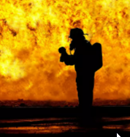

**GLAVA 00255 CIVILNE UDRUGE PLANIRANO U IZNOSU OD 25.880,94 EURA**

**Program 1000 Razvoj civilnog društva planirano u iznosu od 25.880,94 eura**

Ovim programom osigurana su sredstva za civilne udruge humanitarnog i socijalnog karaktera(3.318,07 eura), za civilne udruge kulturnog karaktera(3.981,68 eura), za ostale civilne udruge( 5.308,91 eura) i za kapitalnu donaciju župi sv. Margarete(13.272,28 eura).

**GLAVA 00265 POLJOPRIVREDA PLANIRANO U IZNOSU OD 6.636,14 EURA**

**Program 1000 Potpora poljoprivredi planirano u iznosu od 6.636,14 eura**

Za centar za stočarstvo planirano je 6.636,14 eura.

**GLAVA 00270 TURIZAM PLANIRANO U IZNOSU OD 2.654,46 EURA**

**Program 1000 Poticanje razvoja turizma planirano u iznosu od 2.654,46 eura**

Za projektnu dokumentaciju za provođenje natječaja AKTIVNI TURIZAM planirano je 2.654,46 eura.

**GLAVA 00260 DJEČJI VRTIĆ DUBRAVA PLANIRANO U IZNOSU OD 329.277,31 EURA**

**Program 1000 Predškolski odgoj planirano u iznosu od 329.277,31 EURA**

ZA redovan rad Dječjeg vrtića Dubrava planirano je 329.277,31 eura.

***Projekti Općine Dubrava u 2023. godini s projekcijama za 2024. i 2025. godinu***

|  |  |  |  |
| --- | --- | --- | --- |
| **Naziv projekta** | **2023.** | **2024.** | **2025.** |
| Opremanje ureda i nabava ostale imovine | 16.192,18 | 16.192,18 | 16.192,18 |
| Vozni park Općine | 27.871,79 | 27.871,79 | 27.871,79 |
| Izgradnja vodovoda ulice Branimirova, Trpimirova, Zvonimirova | 10.219,66 | 10.219,66 | 10.219,66 |
| Izgradnja nogostupa Ulica kralja Tomislava - projekt | 10.617,82 | 10.617,82 | 10.617,82 |
| Astrološki uklopni satovi | 8.626,98 | 8.626,98 | 8.626,98 |
| Izgradnja nogostupa Ulica kralja Tomislava | 33.180,70 | 33.180,70 | 33.180,70 |
| Izgradnja javne rasvjete | 3.981,68 | 3.981,68 | 3.981,68 |
| Uređenje autobusnih stajališta | 9.290,60 | 9.290,60 | 9.290,60 |
| Parking NK Dubrava | 19.908,42 | 19.908,42 | 19.908,42 |
| Parking autobusni kolodvor | 19.908,42 | 19.908,42 | 19.908,42 |
| Izgradnja potpornog zida na autobusnom kolodvoru | 19.908,42 | 19.908,42 | 19.908,42 |
| Kapitalna investicija općinska zgrada | 199.084,21 | 66.361,40 | 66.361,40 |
| Kapitalne investicije na društvenim domovima | 19.908,42 | 19.908,42 | 19.908,42 |
| Kapitalna investicija Dječji vrtić Dubrava-projektiranje | 66.361,40 | 66.361,40 | 66.361,40 |
| Kapitalna investicija zgrada bivša veterinarska | 285.354,05 | 285.354,05 | 285.354,05 |
| Videonadzor | 13.272,28 | 13.272,28 | 13.272,28 |
| Energetska obnova stan - općinska zgrada | 6.636,14 | 6.636,14 | 6.636,14 |
| Prenamjena stana u vrtić | 6.636,14 | 6.636,14 | 6.636,14 |
| Sportska oprema DV Dubrava | 1.382.387,69 | 384.896,15 | 384.896,15 |
| Formiranje gospodarske zone "Berek" | 19.908,42 | 19.908,42 | 19.908,42 |
| Poduzetnički inkubator | 26.544,56 | 26.544,56 | 26.544,56 |
| Izgradnja likovne sjenice | 22.562,88 | 22.562,88 | 22.562,88 |
| Kapitalne donacije za vatrogastvo | 39.816,84 | 39.816,84 | 39.816,84 |
| Kapitalna donacija Župi sv. Margarete | 13.272,28 | 13.272,28 | 13.272,28 |